# **1. 引言**

## 1.1编写目的

本操作手册供本系统操作人员参考之用，为浏览器端和手机端使用人员说明本系统操作方法。通过阅读该文档可以清楚的了解热力缴费管理系统中不同角色用户拥有不同的功能。

本文档预期读者：

1、系统管理员

2、热力企业管理员

3、收费员

4、抄表员

5、业主用户

## 1.2系统名称

热力缴费管理系统

## 1.3系统简介

热力缴费管理系统聚焦“服务便民”，立足解决居民日常生活中用暖缴费难问题，通过信息化系统建设来改善传统缴费管理模式，以便利、高效为准则，结合居民热力缴费管理现状特点，建设PC管理系统。实现管理工作人员对各下属单位、供热全用户的缴费、退费、统计、对账、审批等的统一管理。提升整体居民供热精细化管理，最大程度的提高人员工作效率、用户便利体验。

# **2.详细操作**

## 2.1系统登录

在浏览器中输入系统登录地址，登录地址为（http://127.0.0.1:8001/a/login）；进入热力缴费管理系统登录页面，输入登录名、密码和验证码，点击登录进入系统主页。登录步骤如下：

**注：密码超过5次后系统锁定该用户，第二天自动解锁，如忘记密码请联系统管理员。因不同的浏览器存在兼容性问题，建议您使用IE、火狐、谷歌浏览器。**

第一步：打开浏览器

第二步：地址栏输入登录地址“http://127.0.0.1:8001/a/login”

第三步：输入用户名

第四步：输入密码

第五步：输入系统验证码

第六步：点击“重置”，清空账号密码，重新输入

第七步：点击“登录”完成系统登录，进入系统首页

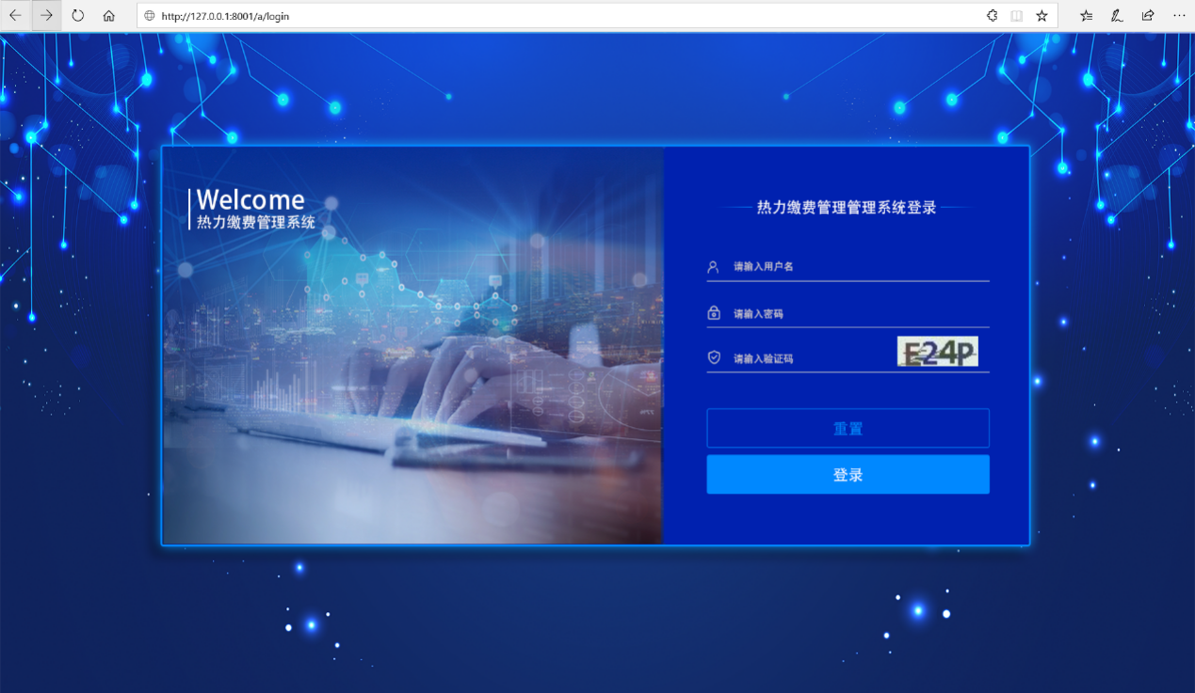

## 2.2系统管理



### 机构管理

热力单位系统管理员创建公司组织机构操作如下：

第一步：点击系统设置

第二步：点击机构管理

第三步：点击“新增”按钮

第四步：选择上级机构

第五步：输入机构名称

第六步：选择机构类型（部门、站点）

第七步：选择机构级别

第八步：点击保存

第九步：刷新组织机构，展示添加的机构

第十步：点击“添加下级机构”可现下级机构设置

第十一步:支持“编辑”与“删除”

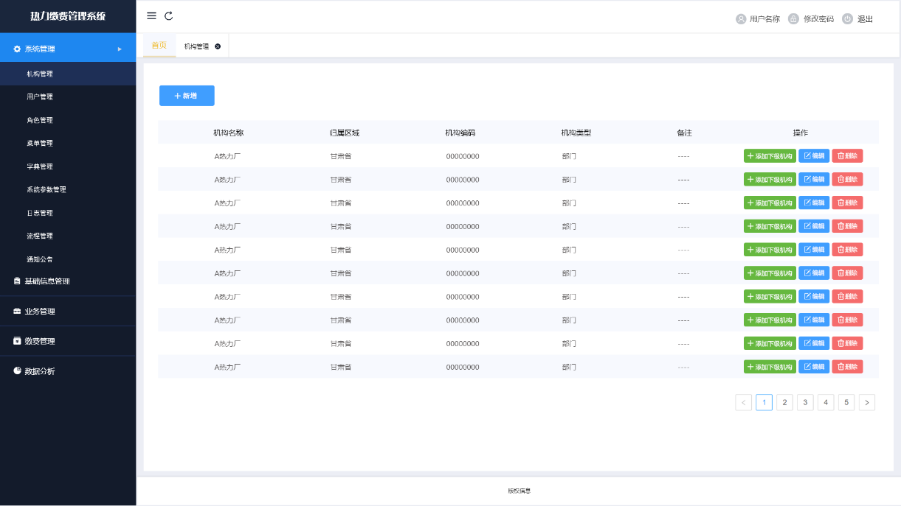

### 角色管理

系统管理员为部门用户、工作员工、业主用户进行创建角色是为了区分不同的角色对应相应的菜单展示，同时还要对界面的数据权限进行授权（全部数据、本部门及以下数据、辖区数据等）

操作如下：

第一步：选择归属机构（热力公司管理部门）

第二步：输入角色名称（可以部门或岗位命名）

第三步：选择角色类型

第四步：选择数据范围（所在部门及以下数据）

第五步： 点击“分配”进行角色菜单的分配

第六步：点击“编辑”、“删除”可以实现对角色基本信息的更新

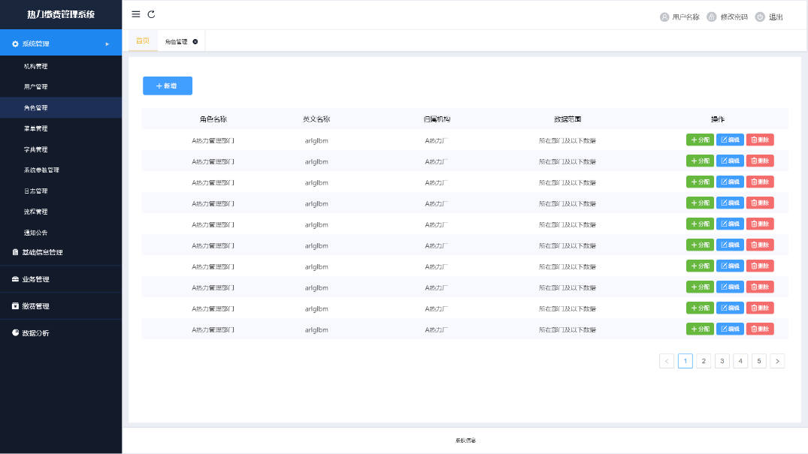

## 2.3基础信息管理



### 业主管理

热力厂收费人员、站点管理员或是物业管理员都可以进行业主信息添加，但是业主信息的更新修改需审批管控，系统支持业主信息批量导入。

第一步：点击“基础信息管理”

第二步：点击“业主信息”

第三步：点击“新增”，进行业主信息添加

第四步：输入用户姓名和联系电话

第五步：选择用户类型。点击用户类型右侧下拉列表图标，选择用户对应的类型“私户”或“公户”。

第五步，选择优抚类型。点击优抚类型右侧下拉列表图标，选择优抚对应的类型“普通”、“低保户”或“特审户”。

**注：“低保户”或“特审户”是针对产品中优抚类设置。**

第六步，点击保存按钮，完成业主信息添加。

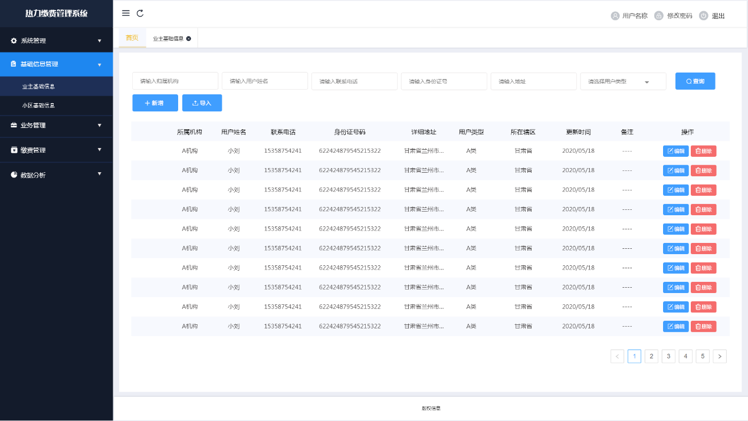

### 小区基础信息

热力公司管理员、物业管理员有权限进行小区信息的添加，小区基础信息管理包括：小区、楼幢、单位、户室多层级管理，户室与业务进行一对一绑定，详细步骤如下：

1．小区添加

第一步：在基础信息管理中依次点击“小区基础信息”、“小区列表”。

第二步：点击添加按钮，弹出小区信息添加页面。

第三步：输入小区信息,点击确定按钮，完成小区信息添加。

2.楼幢添加

第一步：在“小区基础信息”中点击“楼幢列表”，进入楼幢信息添加页面。

第二步：点击添加按钮，进行楼幢信息添加。

第三步：输入楼幢名称，点击小区右侧下拉列表图标,选择对应小区。点击确定按钮，完成楼幢信息添加。

3.单元添加

第一步：在“小区基础信息”中点击“单元列表”，进入单元信息输入页面。

第二步：点击添加按钮，弹出单元信息添加页面。

第三步：输入单元名称，分别点击小区、楼幢右侧下拉列表图标,选择对应小区、楼幢。点击确定按钮，完成单元信息添加。

4.户室添加

第一步：在“小区基础信息”中点击“户室列表”。

第二步：点击添加按钮，弹出户室信息添加页面。

第三步：分别输入户室号或门牌号、户室面积、建筑面积、缴费账号，选择小区、选择楼幢、选择单元、业主姓名、业主电话,点击确定按钮，完成户室信息添加。

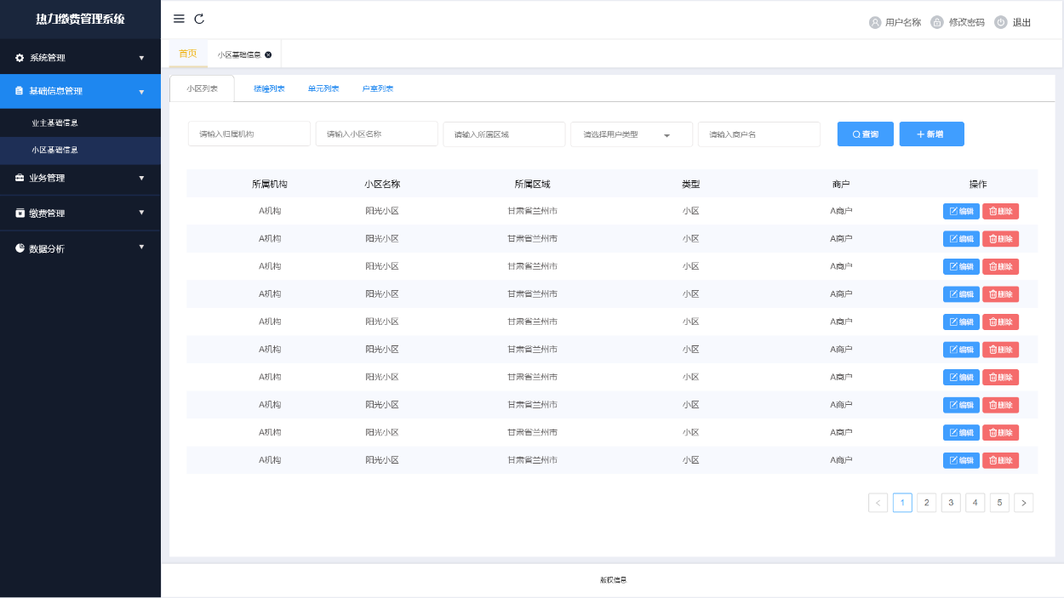

## 2.4业务管理



### 产品管理

系统中的“产品”即为热力厂要设定的热力费缴纳标准，其中包括热力费、滞纳金及其他特殊情况（如空房、优抚）费用等。

2.4.1.1标准产品设置

产品管理属于“业务管理”模块中功能菜单，具体操作如下：

第一步：点击“产品管理”。

第二步：点击“产品添加”页，进入热力费收费标准设置页面。

第三步：填写产品名称和产品编号。

第四步：设置产品缴费时间范围。点击时间选择图标，依次选择热力费缴费起始时间和终止时间。

第五步：设置产品计费方式。目前热力费收费标准以面积计算为标准，填写热力费单价。

第六步，设置滞纳金收费标准。点击“滞纳金”，滞纳金有定额、百分比两种设置方式，选择相应的收费标准。

若计算方式选择定额，则按每月每平米房屋面积所产生的滞纳单价设置；

若计算方式选择百分比，则按热力费总额的百分比设置。

**注：若不需要设置滞纳金，则直接进入下一步设置。**

填写滞纳金生效日期。滞纳金生效日期必须在热力费缴费终止日期后N天。

第七步，若业主房屋空置，则需要按空房热力费收费标准设置。点击“空房”，选择空房计算方式（定额或百分比），并填写相应计算值（收费标准）和缴费时间。

若计算方式选择定额，则按每月每平米房屋面积所产生的空置单价设置；

若计算方式选择百分比，则按热力费总额的百分比设置。

**注：若不需要设置空房收费标准，则直接进入下一步设置。**

第八步，若业主属于低保户或特审户，则需要按优抚热力费收费标准设置。点击“优抚”，选择优抚类型（低保户或特审户），并选择相应计算方式（定额或百分比），填写相应的计算值（收费标准）和缴费时间。

若计算方式选择定额，则按每月每平米房屋面积所产生的低保户或特审户单价设置；

若计算方式选择百分比，则按热力费总额的百分比设置。

**注：若不需要设置优抚收费标准，则直接进入下一步设置。**

第九步，优惠费用设置。点击“其他”，选择“优惠”按钮，选择“优惠”收费标准“定额”或“百分比”，并填写“定额”或“百分比”对应收费标准。

若计算方式选择定额，则按每月每平米房屋面积所产生的优惠单价设置；

若计算方式选择百分比，则按热力费总额的百分比设置。

**注：若不需要设置优惠时收费标准，则直接进入下一步设置。**

第十步，点击保存按钮，完成产品添加（收费标准设置）。

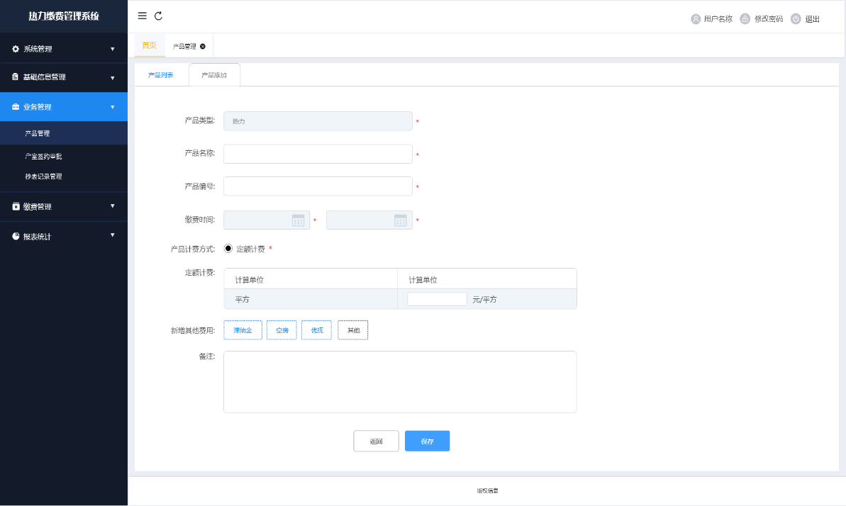

2.4.1.2产品查询

产品列表展示全部收费标准（产品），支持多条件查询，及收费标准的编辑，编辑功能只有热力公司管理员拥有此项权限。

第一步：点击“产品列表”

第二步：输入归属机构或产品类型或产品名称

第三步：点击“查询”，获取查询结果

第四步：点击“编辑”按钮，重新设置产品计费标准

第五步：点击“删除”按钮，可对该产品进行删除（删除的条件是没有任何用户应用次标准，即无签约绑定户室才可删除）

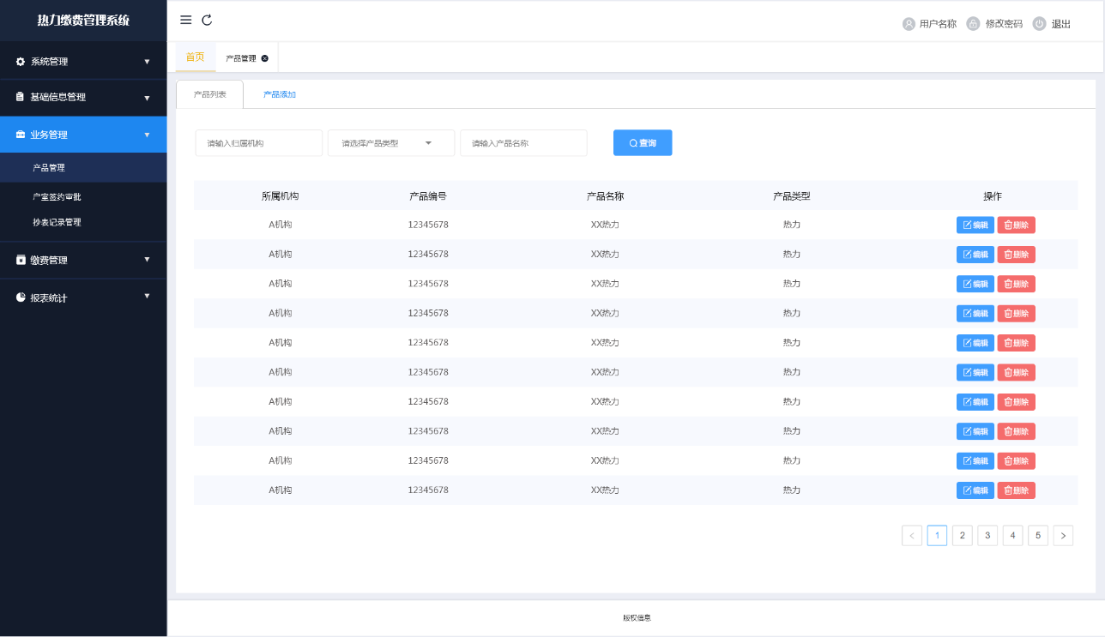

### 户室签约

信息批量导入时，产品与户室不需签约。信息单批次添加时，需要产品与对应户室签约，即户室关联对应的热力费收费标准。

第一步：在“业务管理”功能模块中点击“户室与产品签约”，进入户室与产品关联页面。

第二步：选择要关联的户室，点击“关联产品”按钮。

第三步；选择弹出的户室关联产品，点击“确定”按钮，产品与户室签约成功。

在产品与户室签约后，需要对签约订单审批。

第四步：在“业务管理”中点击“户室签约审批”，出现产品关联审批页面。

第五步：选择已完成产品与户室签约的订单，点击“审批”按钮。

第六步：户室签约审批通过。

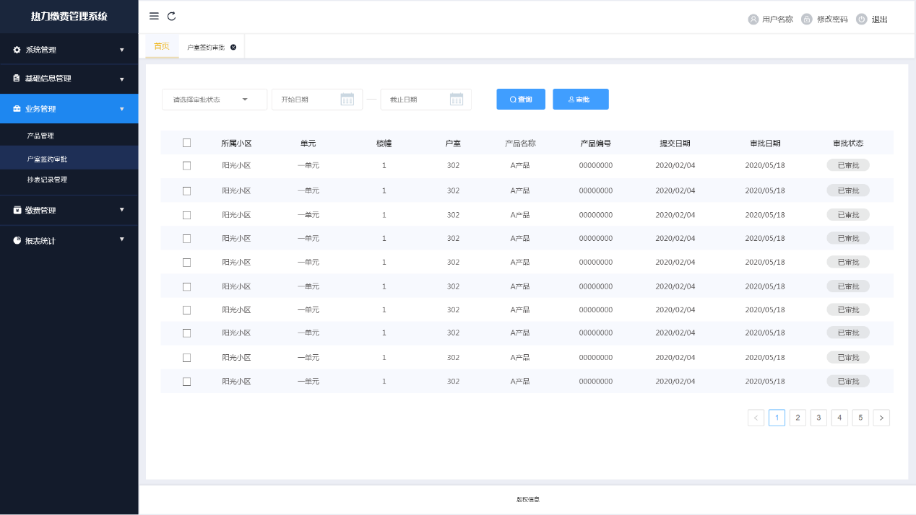

### 抄表记录管理

考虑到后续应用及扩展需要预留抄表功能，可实现抄表员划区域进行抄表，故需将各抄表员抄表范围进行指定，完成抄表记录，支持数据导入。

第一步：在“业务管理”功能模块中依次点击“抄表记录管理”查看表记录；

第二步：点击“抄表数据导入”，即可导入抄表模板数据。

第三步：点击保存按钮，完成上传。

第四步：输入查询条件，进行查询

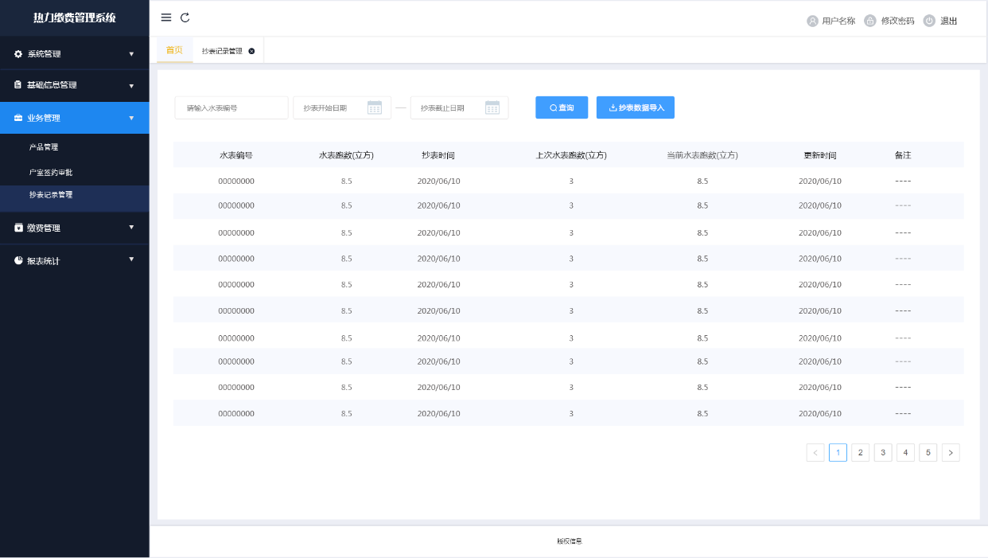

## 2.5缴费管理

缴费管理包括：缴费订单管理和缴费记录查询，缴费订单管理实现信息批量导入后系统自动生成缴费订单，具体缴费订单可以在“缴费订单管理”中通过订单号、业主姓名、缴费账号、缴费日期、缴费状态、缴费方式多维度查询。

### 2.5.1缴费订单管理

收费员在缴费大厅，依据系统生成的缴费订单为业主办理缴费，缴费支持微信、支付宝扫码支付，支持智能pos支付，极大的方便用户的缴费，具体操作步骤如下：

第一步：点击“缴费管理”，进行缴费模块

第二步：点击缴费订单管理功能

第三步：界面输入业主可提供的关键字：“机构、业主姓名、账号、类型、缴费年度”等进行数据搜索查询

第四步：定位用户订单，点击“编辑”中的“缴费”

第五步：选择支付方式，联通相应的支付渠道

第六步：完成支付，系统状态更新，订单已完成

第七步：打印缴费回单

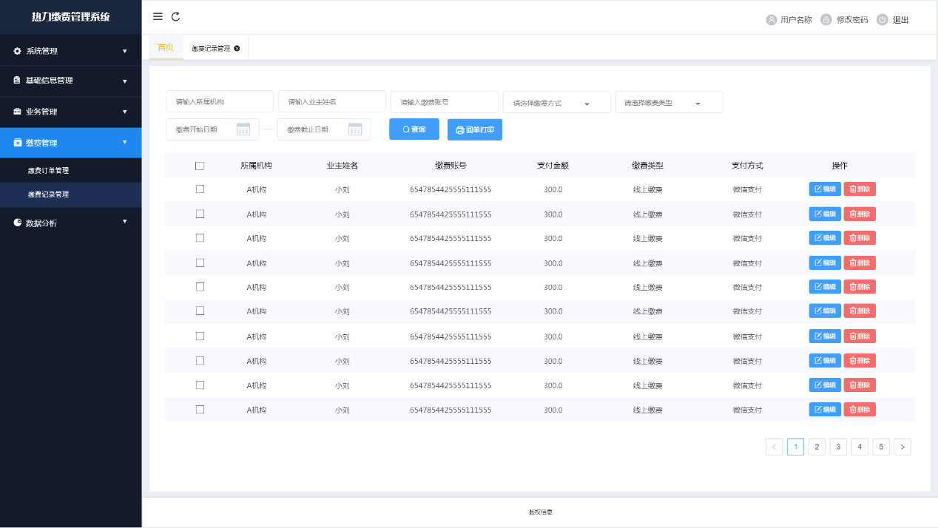

### 2.5.2缴费记录查询

缴费记录查询是缴费统计界面，无编辑操作权限，可依据各查询条件进行多维度查询，支持带条件导出功能。

第一步：点击“缴费管理”，进行缴费模块

第二步：点击缴费查询管理功能

第三步：界面输入业主可提供的关键字：“机构、业主姓名、账号、类型、缴费年度”等进行数据搜索查询

第四步：定位所查询订单，点击“导出”，进行报表导出

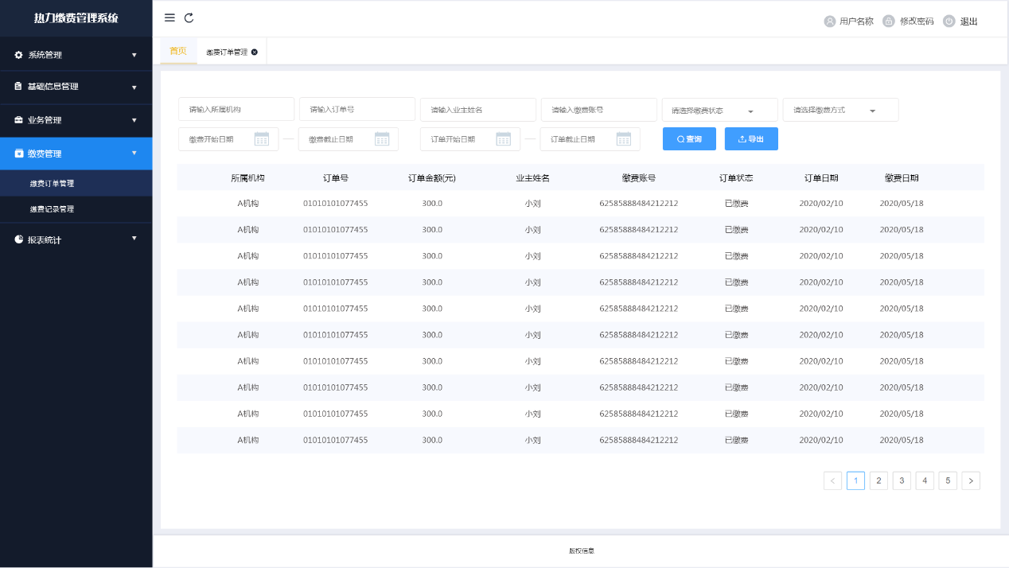

## 2.6报表统计

报表统计包括缴费渠道统计、小区明细统计，可支持多维度查询

### 2.6.1缴费渠道统计

系统分缴费渠道进行分类统一查询，支持报表导出，具体操作如下：

第一步：点击“报表统计”，进行报表统计模块

第二步：点击缴费渠道统计，进入查询界面

第三步：界面输入业主可提供的关键字：“名称、计费方式、时间阶段”等进行数据搜索查询

第四步：定位所查询结果，点击“导出”，进行报表导出

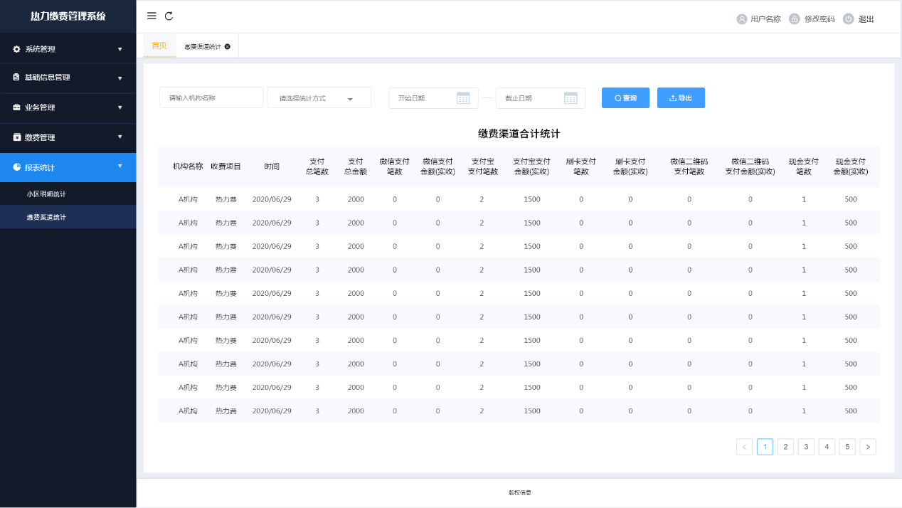

### 2.6.2小区明细统计

系统支持小区、楼幢、单位、户室多层级多维度缴费情况的，对应缴金额、已缴金额、欠费金额进行统计，支持穿透查询，支持报表导出，具体操作如下：

第一步：点击“报表统计”，进行报表统计模块

第二步：点击小区明细统计，进入查询界面

第三步：界面输入业主可提供的关键字：“小区名称、楼幢、单元”等进行数据搜索查询

第四步：定位所查询结果，点击“导出”，进行报表导出

